Käsitekartat ja CmapTools kestävää kehitystä edistävän kasvatuksen sekä opettajankoulutuksen opetus- ja tutkimusvälineinä

Mauri Åhlberg, Soveltavan kasvatustieteen laitos, Helsingin yliopisto
sähköposti: mauri.ahlberg@helsinki.fi , kotisivu: www.helsinki.fi/people/mauri.ahlberg
Taina Kaivola, Matemaattis-luonnontieteellinen tiedekunta, Helsingin yliopisto
sähköposti: taina.kaivola@helsinki.fi , kotisivu: www.helsinki.fi/people/taina.kaivola
Esitelmä Kasvatustieteen päivillä, Oulun yliopistossa 23. 11. 2006.

Abstrakti

Esitelmässä luodaan kokonaiskatsaus käsitekarttojen historiaan, nykyisyyteen ja tulevaisuuteen. Lisäksi pohditaan lyhyesti käsitekarttamenetelmän etuja ja mahdollisia puutteita. Esimerkkinä käsitekarttamenetelmän käytöstä ja monipuolisista mahdollisuuksista yliopisto-opetuksessa tarkastellaan CmapTools-ohjelmaa, jonka avulla käsitekarttoja voidaan käyttää verkkoympäristössä yhteisöllisen tiedonrakentamisen välineenä.

Toisena näkökohtana tuodaan esille kestävä kehitys perusopetuksen ja lukion opetussuunnitelmien perusteiden aihekokonaisuutena. Opettajilla on suuria vaikeuksia integroida opetuksessaan ekologisesti, taloudellisesti ja sosiaalisesti kestävä kehitys. Esityksessä avataan ja arvioidaan viimeisimpiä valtakunnallisia suunnitelmia opettajien tukemiseksi mm. täydennyskoulutuksen avulla. Vastaavista kansainvälisistä hankkeista esitellään Education for Change –niminen Euroopan Unionin rahoittama ohjelma, joka toteutetaan Itämeren maiden yliopistojen ja Maailman Luonnonsäätiön yhteistyönä. Samalla demonstroidaan, miten kestävän kehityksen edistämiseen käytännön opetustyössä liittyvien monimutkaisten ongelmien ratkaisemista ja sen edellyttämää yhteistyötä voidaan edistää käsitekarttojen ja CmapTools-ohjelman avulla.

Käsitekartat ja CmapTools kestävää kehitystä edistävän kasvatuksen sekä opettajankoulutuksen opetus- ja tutkimusvälineinä (päälähteenä Åhlberg 2005b)

Käsitekartta-menetelmään kohdistuneita väärinkäsityksiä 2000-luvun kirjallisuudessa ja niihin kommentteja

Bereiter (2002, 16) osoittaa suurta asiantuntemattomuutta käsitekarttojen suhteen muuten asiantuntevassa teoksessaan. Ensinnäkin hän kutsuu käsitekarttoja käsiteverkoiksi (concept nets) ja viittaa vain Novakin ja Gowinin (1984) teokseen. Kyseisessä teoksessa menetelmän nimi systemaattisesti ja selkeästi on käsitekartta (concept map). Tämä on vielä pieni kömmähdys. Suurin väärinkäsitys on Bereiterin väite, että käsitekarttamenetelmän käyttäjät kuvittelisivat mielen säiliöksi (the metaphor of mind as container). Vielä suurempi väärinkäsitys sisältyy Bereiterin kysymykseen: ”For the educator, however, schemas and concept nets raise more problems than they solve. How do such things get into the mind?” Bereiter ei kysy, miten puhe ja kirjoitus joutuvat mieleen, koska on selvää, että ihminen tuottaa ne tilanteen mukaan. Sama koskee myös käsitekarttoja. Ne ovat pohjimmiltaan vain muunnettua (transformoitua) puhetta ja kirjoitusta. Siten hyvä käsitekartta on aina yksikäsitteisesti palautettavissa puheeksi ja kirjoitukseksi. Jos asiaa tutkitaan syvällisesti, niin päädytään siihen, että ihmisellä on mielessään maailmaa koskevia käsitteitä (kategorioita, luokitteluja, joukkoja), joista hän voi synnyttää rajattoman määrän maailmaa koskevia väitteitä (propositioita). Jotkin käsitteiden väliset suhteet ovat mielessä maailmaa koskevana käsitteellisenä karttana (conceptual map), joka siis on eri asia kuin sen osittainen ulkoinen edustus, puhe, kirjoitus tai käsitekartta (concept map) (esim. Åhlberg 1990 ja 1993).
Roth (2005, 2005, 10) kertoo: ”As a teacher, I always asked students to do activities in small groups recognizing – on the basis of my classroom research – that many activities originally designed for individual work actually were not supporting learning very well at all, for example of concept maps [VÄITE 1]. Allowing students to work together, on the other hand, exponentially increased the content and process of learning that I could observe on my videotapes. [VÄITE 2], ” Ensimmäisen väitteen osalta voidaan todeta, että satoja tutkimuksia siitä, miten käsitekartat tukevat oppimista. Jos Roth on käyttänyt niitä väärin, niin se ei ole käsitekarttamenetelmän puute. Toisen väitteen osalta voidaan todeta, että CmapTools (versio 4.07) mahdollistaa viimeinkin aikaisempaa paljon paremmin myös sen, että opiskelijat yhdessä voivat sekä kommentoida että luoda yhteistä käsitekarttaa ja siihen liittyviä tekstejä ja kuvia jne.
Seuraavassa on esimerkkeinä kaksi kirjoitusta, joiden tekijät ovat hyvin myötämielisiä käsitekarttojen käytölle, mutta sekoittavat käsitekartat miellekarttoihin. Hakkarainen, Bollström-Huttunen, Pyysalo ja Lonka (2004, 278) sotkevat selvästi käsitekartan (concept map) ja miellekartan (mind map) toisiinsa: ”KÄSITEKARTTA (mind-map) tarkoittaa ajatusten jäsentämistä kaaviokuvien avulla. Tämä on todettu erittäin tehokkaaksi oppimisen muodoksi.”). Mitään kuviota ei teoksessa esitetä. Mutta kielellisesti menetelmät selvästi sotketaan toisiinsa. Sama sekaannus on myös Slotten ja Longan (1999, 522 - 523) artikkelissa. Heillä on edellä mainituilla sivuilla käsitekartoiksi (concept map) nimettyinä selkeät esimerkit sellaisesta graafisen tiedonesittämisen tekniikasta, jonka Tony Buzan on rekisteröinyt ja tehnyt maailmankuuluksi nimellä Mind Map vuodesta 1974 lähtien (Buzan 1974, 1993 ja 2003). Käsitekartat (concept maps) tulivat yleiseen kasvatustieteilijöiden tietoisuuteen vasta 1984 (Novak ja Gowin 1984). Käsitekartat ja miellekartat ovat siis tosiasiasiallisesti kaksi aivan erilaista menetelmää, kuten esim. Åhlberg (1990 ja 2002) suomalaisessa alan kirjallisuudessa sekä kansainvälisesti Åhlberg ja Ahoranta (2002) ovat selkeästi osoittaneet. Käsitekartta on parhaimmillaan ajatusten tarkka ulkoinen esitys. Kaiken mitä voi puhua, voi kirjoittaa ja kaiken puhutun ja kirjoitetun voi muuntaa käsitekartaksi. Hyvän käsitekartan voi taas muuntaa yksikäsitteisesti takaisin selkeäksi puheeksi ja kirjoitukseksi. Tätä ei voi tehdä täsmällisesti miellekartalla. Miellekartta (mind map) perustuu assosiaatioiden luokitteluun. Graafisena perusmallina on puu ylhäältä katsottuna. Keskeisin käsite tai sana on puun runko ja sieltä lähtee eri vahvuisia oksia.
Käsitekarttojen ja miellekarttojen vertailua varten Åhlberg (2005) on rakentanut samoista käsitteistä sekä käsitekartan että miellekartan (Kuvio 1 ja 2). Lukijan kannattaa koettaa muuttaa ensin miellekartta tavalliseksi suorasanaiseksi tekstiksi. Sen jälkeen kannattaa tutkia yksityiskohtaisesti Kuvio 2:n käsitekarttaa jokaisen kahden käsitteen ja linkin sisältävä väite kerrallaan On helposti havaittavissa, että käsitekartan voi aina muuntaa helposti suorasanaiseksi yksikäsitteiseksi tekstiksi, mutta miellekarttaa ei voi.

Kuvio 1. Miellekartta (mid map) tämän artikkelin keskeisimmistä ideoista. Kuvio on tehty kaupallisella SmartDraw-ohjelmalla (versio 7.4).

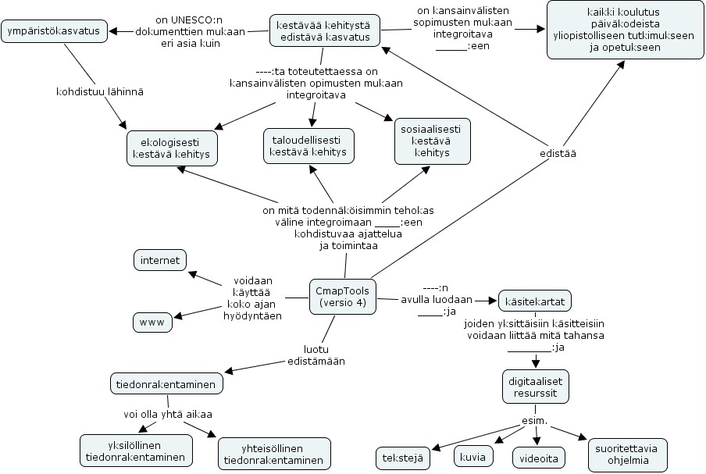

Kuvio 2. Käsitekartta (concept map) tämän jakso keskeisimmistä ideoista. Kuvio on tehty ilmaisella CmapTools-ohjelmalla. Keskeisin käsite tässä käsitekartassa linkkien lukumäärän perusteella on ’CmapTools (versio 4)’. Sillä on eniten linkkejä muiden käsitteiden kanssa, yhteensä yhdeksän linkkiä. Seuraavaksi keskeisin käsite samalla kriteerillä arvioituna on ’kestävää kehitystä edistävä kasvatus’. Sillä on kuusi linkkiä muiden käsitteiden kanssa

Miksi ja miten käsitekarttamenetelmää kannattaa käyttää oppimisen edistämiseen kaikessa koulutuksessa Kestävää kehitystä edistävän kasvatuksen vuosikymmenellä?

Nopeasti muuttuvassa globalisoituvassa tietoyhteiskunnassa tutkimuksen kaltainen oppiminen (Åhlberg 1988, esim. 74) ja tutkiva oppiminen (Hakkarainen, Lonka & Lipponen 1999) ovat tulleet yhdeksi tavoiteltavaksi oppimisen muodoksi. Siihen sisältyy mm. yksilöllistä ja yhteisöllistä tiedonrakentamista, tiedon järjestelyä ja testaamista. Tietoverkot mahdollistavat monet jatkuvasti päivitettävät ja parantuvat palvelut (mm. tiedonhaut hakukoneilla, kuten Google). Tietoa löytyy paljon ja eritasoista. Siksi on opittava hallitsemaan, joustavasti ja kumuloivasti kokoamaan ja järjestämään parhaita biologian ja maantieteen, ympäristökasvatuksen ja kestävää kehitystä edistävän kasvatuksen verkosta löytyviä digitaalisia aineistoja ja niiden osia, tekstejä, kuvia, Powerpoint-esityksiä, videoita jne. Tehokkain tuntemamme väline tällaiseen yksilöllisen ja yhteisöllisen tiedonrakentamisen edistämiseen on CmapTools (versio 4.07), jota lyhyesti esittelemme seuraavaksi.

CmapTools-ohjelman historiaa

CmapTools (versio 4.07) on 7 – 10 vuoden kehitystyön tulos. Tämä ohjelma on kehitetty USA:ssa Institute of Human and Machine (IHMC) tutkimuslaitoksessa. Tutkimusryhmään on alusta alkaen kuulbnut yhtenä jäsenenä biologian ja kasvatustieteen emeritus-professori Joseph D. Novak. Hän alkuaan kehitti Cornellin yliopistossa tutkimusryhmänsä kanssa käsitekartat (concept maps), joita on testattu sadoissa tutkimuksissa biologian, science aineiden, ympäristökasvatuksen, kestävää kehitystä edistävän kasvatuksessa.. Siten käsitekartta-termiä käytettäessä olisi tieteellisen ajattelun ja etiikan mukaista varata ’concept map’ -termi sellaisten graafisten menetelmien nimeksi, jotka toteuttavat menetelmän olennaisimmat kriteerit. Yksi keskeisimmistä käsitekartan kriteereistä on, että käsitteistä ja niiden välisestä suhteesta on oltava luettavissa selkeä maailmaa koskeva väite (propositio), joka on enemmän tai vähemmän uskottava, tosi, pätevä jne. Åhlberg on kehittänyt parannetun käsitekarttamenetelmän, jossa käsitteiden välisiä tärkeimpiä yhteyksiä edustavissa linkeissä (yhteyksissä) on aina nuolenkärki osoittamassa lukemisen suuntaa (esim. Åhlberg 1990 - 2006). CmapTools sisältää mahdollisuuden käyttää pysyvästi tällaisia nuolenkärkiä. Suomeksi CmapTools-ohjelman on kääntänyt kasvatustieteen ylioppilas Jarkko Mylläri ja ruotsiksi lehtori Romi Rancken (Yrkeshögskolan Sydväst). Molemmat ovat Helsingin yliopistossa toimivassa Kestävän kehityksen kasvatuksen tutkimusryhmässämme.

CmapTools-ohjelman voimakkaista ja voimaannuttavista (empowering) ominaisuuksista

Ohjelman avulla voi kuka tahansa (oppilas, opettaja, lasten huoltaja, tutkija jne.) helposti ja nopeasti luoda hyvän käsitekartan. Ohjelma houkuttelee kysymysmerkeillä kirjoittamaan käsitteiden nimet ja linkkien ilmaukset. Käsitteitä ja linkkejä on helppo järjestellä. Ohjelman vallankumouksellisuus on mm. seuraavissa asioissa:
- käsitteisiin voidaan liittää ikoniin tarttumalla ja käsitteen päällä pudottamalla mitä tahansa digitaalisia ”resursseja”, kuten Word-tiedostoja, rtf-tiedostoja, kuvia, Powerpoint-esityksiä, videoita jne. Tämä ”drag-and-drop” –toiminto on lapsenomaisuudessaan kaikenikäisille intuitiivisesti ymmärrettävä, elegantti ja ennen kaikkea nopea ja tehokas. Tämä merkitsee sitä, että esimerkiksi eliötä tai ekosysteemiä edustavaan käsitteeseen voi liittää halutun määrän parhaita käytettävissä olevia digitaalisia kuvia ja videoesityksiä. Samoin kutakin paikkaa tai seutua parhaiten edustavia ja käytettävissä olevia digitaalisia kuvia, karttoja, tekstejä, tilastoja jne. voi liittää paikkaan ai seutua edustavaan käsitteeseen.
- On mahdollista tallentaa käsitekartat sekä omalle koneelle että yhteiselle palvelimelle. Yhteisen palvelimen etuna on se, että silloin kaikilla muillakin käsitekartoista kiinnostuneilla on oletuksellisesti oikeus tutkia käsitekarttoja. Tämä oikeus voidaan tosin haluttaessa poistaa.
- Julkiselle palvelimelle jokainen voi luoda omia kansioitaan käsitekartoille ja antaa muille eriasteisia oikeuksia esim. kommentoida (annotate) käsitekarttaa, sen käsitteitä ja linkkejä.
- Opettaja voi myös antaa laajempia oikeuksia mm. laajempaan yhteisölliseen tiedonrakentamiseen, kuten yhteisten käsitekarttojen tekoon ja johonkin käsitteeseen tai linkkiin kohdennettuun virtuaaliseen keskusteluun (discussion thread).
- Yhdellä käsitekartan painikkeen painalluksella palvelimelle tallennettu käsitekartta voidaan muuttaa verkkosivuksi, joka on hakukoneen (esim. Google) avulla löydettävissä. Tämä on nopein tuntemani taa tehdä esim. oma kotisivu.
- Käsitekartta voidaan myös paikallisesti esittää vaiheittain haluttuina osina ohjelmaan sisältyvän presentation-työvälineen avulla. Diaesitys luodaan aktivoimalla se käsitekartan osa, mikä kulloinkin halutaan yhteen diaan ja klikkaamalla dian teko –painiketta.
- Ohjelmaan sisältyy myös mahdollisuus nauhoittaa kaikki käsitekartan tekemisen vaiheet, jolloin pääsee seuraamaan oppilaan/oppilaiden toimintaa ja ajattelua tästä uudesta näkökulmasta.
- Sekä palvelinohjelma että asiakasohjelma ovat ilmaisia.
CmapToolsin (versio 4.07):n käytön tulevaisuuden näkymiä

Opetushallitus on luvannut pystyttää Suomeen julkisen CmapTools-palvelimen, jonka pitäisi avautua käyttöön vuoden 2006 lopussa. OPM:n rahoituksella Helsingin yliopistoin opettajankoulutuksen kehittämiseen on jo avattu CmapTools-palvelin, Suomen ulkopuolella luotettava kaikille avoin CmapTools –palvelin on Floridan Pensacolassa sijaitseva IHMC Public Cmaps (2).

Kestävä kehitys perusopetuksen ja lukion opetussuunnitelmien perusteiden aihekokonaisuutena

Kestävä kehitys on yksi sekä perusopetuksen (Opetushallitus 2004) sekä lukion (2003) opetussuunnitelmien aihekokonaisuuksista. Kansainvälisten sopimusten mukaan opetuksessa on integroitava kestävän kehityksen kolme perusaspektia: ekologisesti, taloudellisesti ja sosiaalisesti kestävä kehitys. Opettajilla on suuria vaikeuksia integroida opetuksessaan ekologisesti, taloudellisesti ja sosiaalisesti kestävä kehitys. Kuviossa 3. esitetään malli, jota soveltaen mikä tahansa kyllin tärkeä ja laaja todellisen maailman todellinen ongelma on otettavissa oppimisen, ymmärtämisen ja ajattelun kehittämisen kohteeksi.

Opetushallitus on maksanut CmapTools-ohjelman suomentamisen ja ruotsintamisen sekä ilmaisen palvelimen. Tulossa on koulutusta opettajille, esim.
http://db3.edu.fi/koulutuskalenteri/ophtilaisuus.asp?ID1=689 . Myös opettajien laajempaan käsitekarttojen ja CmapTools-ohjelman valtakunnalliseen täydennyskoulutukseen on haettu varoja vuodelle 2007.

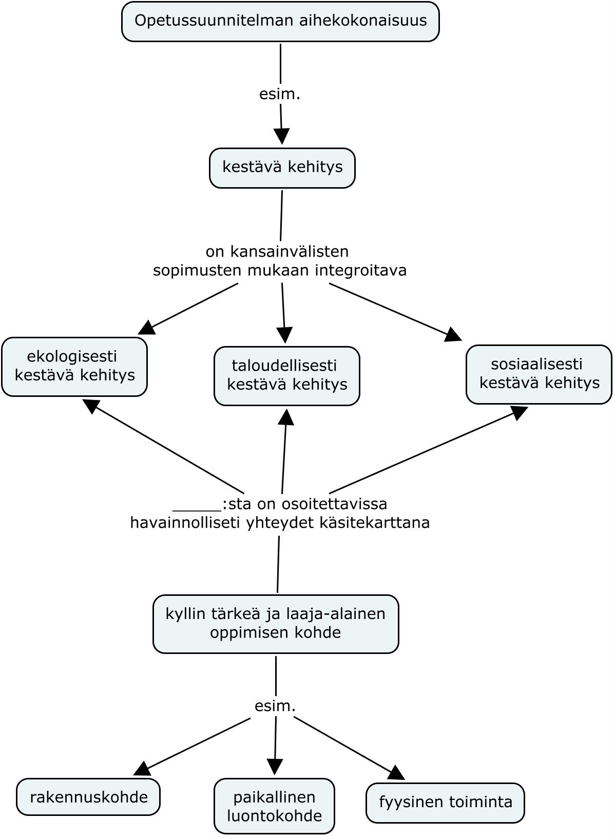

Kuvio 3. Esimerkki siitä, miten ilmaisen käsitekarttaohjelman (CmapTools) avulla voidaan integroida minkä tahansa mutkikkaan oppimisen kohteen välisiä tärkeimpiä yhteyksiä. (Lähde: Åhlberg 2006). Tässä käsitekartassa keskeisin käsite on ’ kyllin tärkeä ja laaja-alainen oppimisen kohde’. Sillä on kuusi linkkiä muihin käsitteisiin. Tämä on enemmän kuin millään muulla käsitteellä tässä käsitekartassa.
Education for Change –EU-rahoitteinen opettajien täydennyskoulutusprojekti

Esitetään puhuen. Teksti myöhemmin.

Kirjallisuutta

Bereiter, C. 2002. Education and Mind in the Knowledge Age. London: Lawrence Erlbaum.

Buzan, T.1974. Use of your head. London: BBC Books.

Buzan, T. 1993. The Mind Map book. London: BBC Books.

Buzan, T. 2003. The Mind Map book. (Paperback version) London: BBC Books.

Cañas, A & al. 2003. Synchronous Collaboration in CmapTools. Technical Report IHMC CmapTools XX-XX, http://cmap.ihmc.us/Publications/WhitePapers.php

Cañas, A & al. 2004a. CmapTools: A Knowledge Modeling and Sharing Environment. In Cañas, A., Novak, J. and González, F. (Eds.) 2004, Concept Maps: Theory, Methodology, Technology, Proceedings of the First International Conference on Concept Mapping, Universidad Pública de Navarra: Pamplona, Spain, 125-133.

Cañas, A & al. 2004b. Mining the Web to Suggest Concepts during Concept Map Construction, in Concept Maps: Theory, Methodology, Technology. Proceedings of the 1st International Conference on Concept Mapping., In Cañas, A., Novak, J. and González, F. (Eds.) 2004, Concept Maps: Theory, Methodology, Technology, Proceedings of the First International Conference on Concept Mapping, Universidad Pública de Navarra: Pamplona, Spain, 135-142, http://cmc.ihmc.us/papers/cmc2004-284.pdf

Cañas, A & al. 2004c. CmapTools, Web Pages & Websites. Technical Report IHMC CmapTools 2004-01, http://cmap.ihmc.us/Publications/WhitePapers/CmapTools,%20Web%20Pages%20&%20Web%20Sites.pdf

Hakkarainen, K., Bollström-Huttunen, M., Pyysalo, M. & Lonka, K. 2004. Tutkiva oppiminen käytännössä. Helsinki: WSOY.

Hakkarainen, K., Lonka, K. & Lipponen, L. 1999. Tutkiva oppiminen. Helsinki: WSOY.

Houtsonen, L. & Åhlberg, M. (toim.) 2005. Kestävän kehityksen edistäminen oppilaitoksissa. Helsinki: Opetushallitus.

Kaivola, T. & Rohweder, L. (toim.) Korkeakouluopetus kestäväksi. Opetusministeriön julkaisuja 2006:4, 74 – 83, http://www.minedu.fi/export/sites/default/OPM/Julkaisut/2006/liitteet/opm_8_opm04.pdf?lang=fi

Leake, D. & al. 2004. Googling from a Concept Map: Towards Automatic Concept-Map-Based Query Formation. Teoksessa Cañas, A., Novak, J. and González, F. (Eds.) 2004, Concept Maps: Theory, Methodology, Technology, Proceedings of the First International Conference on Concept Mapping, Universidad Pública de Navarra: Pamplona, Spain,. 409-416, http://cmc.ihmc.us/papers/cmc2004-284.pdf

Novak, J. & Gowin, B. 1984. Learning how to learn. Cambridge: Cambridge University Press.

Novak, J. 1998. Learning, creating and using knowledge. Concept maps ™ as facilitative tools in schools and corporations. Mahwaw: Lawrence Erlbaum.

Novak, J. 2002. Tiedon oppiminen, luominen ja käyttö. Käsitekartat työvälineinä oppilaitoksissa ja yrityksissä.Jyväskylä: PS-kustannus, 300 - 315. (Suomentanut Mauri Åhlberg tutkimusryhmineen.)

Novak 2004. A science education research program that led to the development of the concept mapping tool and a new model for education. Teoksessa Cañas, A., Novak, J. and González, F. (Eds.) 2004, Concept Maps: Theory, Methodology, Technology, Proceedings of the First International Conference on Concept Mapping, Universidad Pública de Navarra: Pamplona, Spain, http://cmc.ihmc.us/papers/cmc2004-286.pdf

Novak, J. & Cañas A. 2004. Building on New Constructivist Ideas and CmapTools to Create a New Model for Education Revised Version of paper published in Cañas, A., Novak, J. and González, F. (Eds.) 2004, Concept Maps: Theory, Methodology, Technology, Proceedings of the First International Conference on Concept Mapping, Universidad Pública de Navarra: Pamplona, Spain,
http://www.ihmc.us/users/acanas/Publications/NewModelEducation/NewModelforEducation.pdf

Roth, W.-M. 2005. Doing qualitative research: Praxis of method. Rotterdam: SensePublishers.

Åhlberg, M. 1988. Kasvatustavoitteiden teoreettinen kehikko ja sen empiiristä koettelua. Helsingin yliopiston kasvatustieteen laitos. Tutkimuksia n:o 117.

Åhlberg, M. 1990. Käsitekarttatekniikka ja muut vastaavat graafiset tiedonesittämistekniikat opettajan ja oppilaiden työvälineinä. Joensuun yliopisto. Kasvatustieteiden tiedekunta. Tutkimuksia N:o 30.

Åhlberg, M. 1993. Concept maps, Vee diagrams and Rhetorical Argumentation (RA) Analysis: Three educational theory-based tools to facilitate meaningful learning. Paper presented at The Third International Seminar on Misconceptions in Science and Mathematics. August 1- 5, 1993. Cornell University. Published digitally in the Proceedings of the Seminar, http://www.mlrg.org/proc3abstracts.html (Noudettu 2.11.2005). Saatavissa myös:
http://www.helsinki.fi/sokla/bgee/Ahlberg_Cornell_1993.doc

Åhlberg, M. 2002. Suomentajan jälkisanat: Eheyttävän kasvatuksen teorian, käsitekarttojen ja Vee heuristiikan käytöstä sekä tutkimus- ja kehittämistyöstä Suomessa. Teoksessa Novak, J. 2002. Tiedon oppiminen, luominen ja käyttö. Käsitekartat työvälineinä oppilaitoksissa ja yrityksissä.Jyväskylä: PS-kustannus, 300 - 315.

Åhlberg, M. 2004a. Concept mapping for sustainable development. Paper presented at The First International Conference on Concept Mapping, Public University of Navarra, Spain. September 14 – 17, 2004. Also published digitally: http://cmc.ihmc.us/papers/cmc2004-233.pdf

Åhlberg, M. 2004b. Varieties of concept mapping. Poster presented at The First International Conference on Concept Mapping, Public University of Navarra, Spain. September 14 – 17, 2004,
http://cmc.ihmc.us/papers/cmc2004-206.pdf

Åhlberg, Ma. 2005a. Oppiminen kestävään kehitykseen – ihmiskunnan suurin haaste: Teoriaa ja menetelmiä YK:n Kestävää kehityksestä edistävän kasvatuksen vuosikymmenelle (2005 – 2014). Virkaanastujaisesitelmä Helsingin Yliopistossa 8. 12. 2004. Didacta Varia 10(1), 5 - 20, http://bulsa.helsinki.fi/~maahlber/Ahlberg_8.12.04.pdf

Åhlberg, M. 2005b. CmapTools (Versio 4) – yhteisöllisen ja yksilöllisen tiedonrakentamisen ilmainen ja voimakas väline Kestävää kehitystä edistävän kasvatuksen edistämiseen ja yleisemminkin opetuksen, opiskelun ja oppimisen edistämiseen. Esitelmä Kasvatustieteen päivillä Jyväskylän yliopistossa, 17. -1 8. 11. 2005.

Åhlberg, M. 2006. Opas CmapTools-ohjelman käyttöön, erityisesti opettajankoulutuksessa (käsikirjoitus)

Åhlberg, M. & Ahoranta, V. 2002. Two improved educational theory based tools to monitor and promote quality of geographical education and learning. International Research in Geographical and Environmental Education 11(2), 119 - 137.

Åhlberg, M. & Ahoranta, V. 2004. Six years of design experiments using concept mapping - at the beginning and at the end of each of 23 learning projects. Paper presented at The First International Conference on Concept Mapping, Public University of Navarra, Spain. September 14 – 17, 2004. Also published digitally: http://cmc.ihmc.us/papers/cmc2004-220.pdf . Korjattu versio:
http://bulsa.helsinki.fi/~maahlber/SIX_YEARS_Presentation_Real_web.htm

Åhlberg, M. & Kaivola, T. 2006. Käsitekartat, Vee-heuristiikka ja argumentaatioanalyysi kestävää kehitystä edistävän tutkivan opiskeluprosessin apuvälineinä. Teoksessa Kaivola, T. & Rohweder, L. (toim.) Korkeakouluopetus kestäväksi. Opetusministeriön julkaisuja 2006:4, 74 – 83, http://www.minedu.fi/export/sites/default/OPM/Julkaisut/2006/liitteet/opm_8_opm04.pdf?lang=fi

Åhlberg, M., Lehmuskallio, E. and Lehmuskallio, J. 2006a. NatureGate®, concept mapping and CmapTools: Creating global networks of servers for improved learning about, in and for nature, ecosystems, biodiversity, and sustainable development. In Canas, A. & Novak, J. (Eds.) Concept Maps: Theory, Methodology, Technology. Proceedings of the Second International Conference on Concept Mapping. San José, Costa Rica - September 5-8, 2006. San Jose: Universidad de Costa Rica, 457 - 460,
http://cmc.ihmc.us/cmc2006Papers/cmc2006-p230.pdf#search=%22NatureGate%22

Åhlberg, M., Lehmuskallio, E. and Lehmuskallio, J. 2006b.NatureGate® R& D and business program – a general description and a proposal for Sweden. Handout for the presentation in The Royal Swedish Academy of Sciences (Kungliga Vetenskapsakademien), The Swedish National Committee for Biology (Svenska Nationalkommittén för Biologi). Thursday, November 9, 2006, in the Linné Hall (Linnésalen), Stockholm, Sweden,
http://bulsa.helsinki.fi/~maahlber/Vetenskapsakademien_9.11.2006.doc

Åhlberg, M., Lehmuskallio, E. and Lehmuskallio, J. 2006c. N a t u r e G a t e® R&D and business program in progress. Handout for the poster in the meeting of the European Platform for Biodiversity Research Strategy (EPBRS) held under the Finnish Presidency of the EU. Helsinki-Espoo, 17.-19. November 2006,
http://bulsa.helsinki.fi/~maahlber/EU_Meeting_Hanasaari_16_19.11.2006.doc

